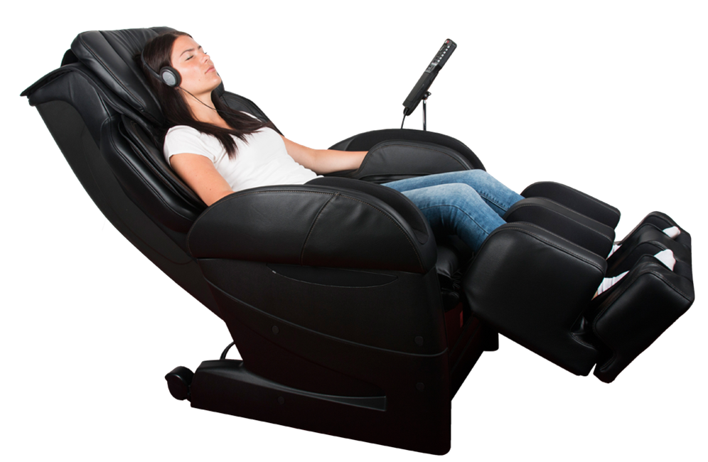

**Tryck på den gröna knappen.**

**1** Tryck sedan på knappen MANUAL MODE.

**2** Tryck på BASIC2.

**3** Tryck på ROLLING i mittenrutan till vänster.

Låt fåtöljen scanna av dig!

Vid behov sänk hårdheten i ryggen på MECHA högst upp i fönstret.

Lägg gärna till värme.

Sänk ned ryggstödet till liggande.

Om du sedan skulle vill ha tryckluftsmassage på fötter armar höfter och axlar så tryck på AIR och reglera samtidigt hårdheten på varje del (höfter = pelvis).

**Ett rullande program som kan bli mjukt eller supermjukt, för mjuk beröring och värme.**

Passar bra för att snabbare nå en Powernap.

Massagen är mjukt rullande från nacke till ländrygg.

Lägg gärna den stora ryggkudden bakom personens rygg om personen är extra känslig för beröring och massage.

Tryck gärna på värmeknappen för bröstrygg och fötter med den orange knappen längst till höger.

Friskonomen AB Bultgatan 40B, 442 40 Kungälv, www.friskonomen.se info@friskonomen.se

Mjuk återhämtningsmassage JP-1000